Gamlebyen Rotaryklubb
Referat møte 28.10.20, - Guttas kveld

Reker med tilbehør og godt drikke anrettet av en provisorisk sammensatt festkomite var basis for en hyggelig aften. Amerikansk auksjon på grafikk i ramme fra Tove og Skratt-kammeret fra Jan ga noen penger til en slunken klubbkasse. Kanskje bør vi repetere litt om reglene for Amerikansk auksjon.
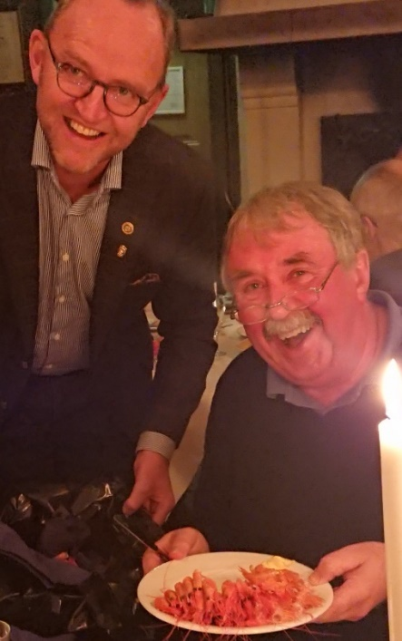 |  | Guttas kveld er vanskelig å arrangere når virus setter begrensninger på hvor tett vi kan sitte, men det var løst på en fin måte. Og bordene var dekket med hvite duker og kandelabere. Derimot var det vanskelig å føre en samtale med flere pga krav om virusmeteren til FHI. De vanlige aktivitetene som stikka-kasting og «kappe land» kunne ikke gjennomføres uten smitte-fare. Det er aktiviteter som bruker å være populære. Det var hyggelig å se at mange av de som vanligvis ikke kommer på møtene i klubben også dukket opp. Det viser at sosiale bånd er sterke i klubben. Neste år håper vi at vi får en virusfri Guttas kveld med stikka-kasting og tett forbrødring.
 |  |  |  |  | 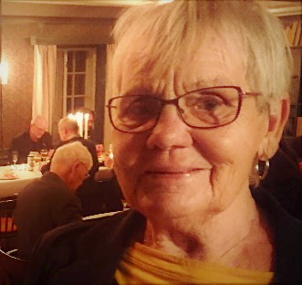
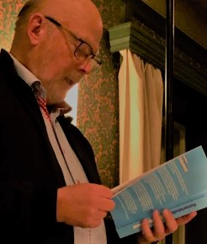 |  |  | 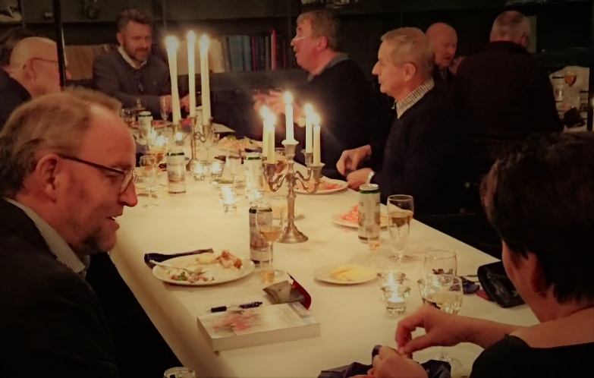
Referat: Jan A. Vatn

